**Сила Лоренца.** **Движение заряженной частицы в магнитном поле. Циклотрон. Фокусировка электронов в магнитном поле. Скрещенные поля. Эффект Холла.**

Сила Лоренца: смотреть в билете 14.

**Движение заряженной частицы в магнитном поле**

Происходит движение по окружности радиуса $R$ (сила Лоренца перпендикулярна скорости).

$$\frac{v^{2}}{R}=\frac{qvB}{m}⇒R=\frac{mv}{qB};T=\frac{2πR}{v}=\frac{2πm}{qB}$$

**Циклотрон**

Частицы движутся в постоянном и однородном магнитном поле, а для их ускорения используется высокочастотное электрическое поле неизменной частоты.

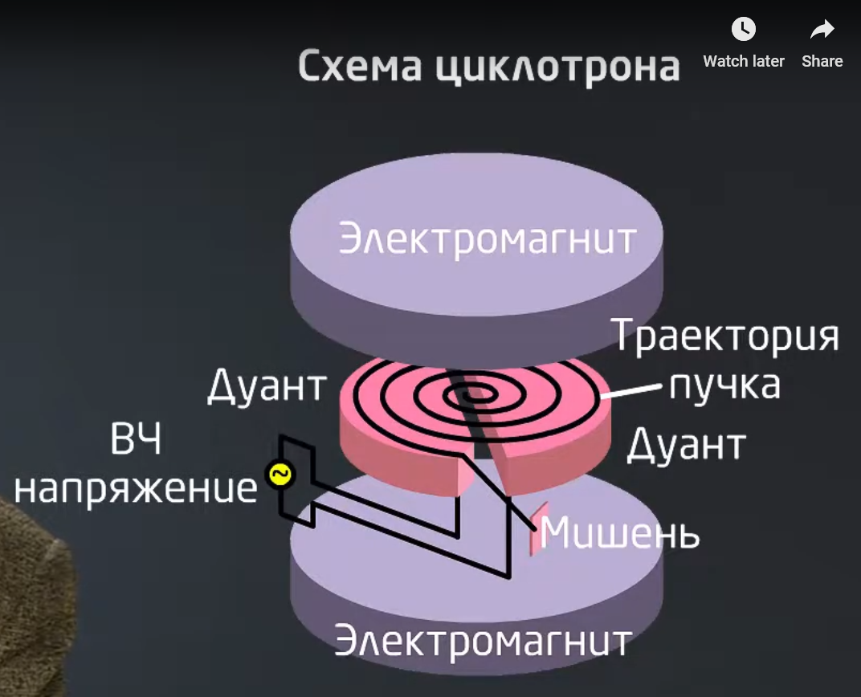

(Электромагниты удерживают частицы в горизонтальной плоскости)

Тут как раз тот случай, когда электроны движутся в магнитном поле.

Обмотки быстро переключаются, но только для ускорения частиц. Они должны быть не релятивистскими.

Радиус изменяется вместе со скоростью.

**Фокусировка электронов в магнитном поле**

*Электронный пучок* – поток *электронов*, движущихся по близким *траекториям*в одном направлении, имеющий размеры, значительно большие в направлении движения, чем в поперечной плоскости.

Электроны вылетают из точки под маленьким углом в однородном магнитном поле. Вопрос: когда и где они встретятся? Они летят по окружностям, то есть сначала разлетаются довольно далеко, а потом, когда каждый пролетит по всей своей окружности, встретятся там же.

$$T=\frac{2πR}{v}=\frac{2πm}{qB}$$

**Скрещенные поля**

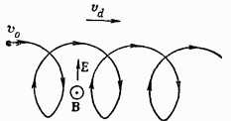

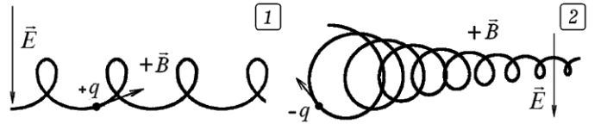

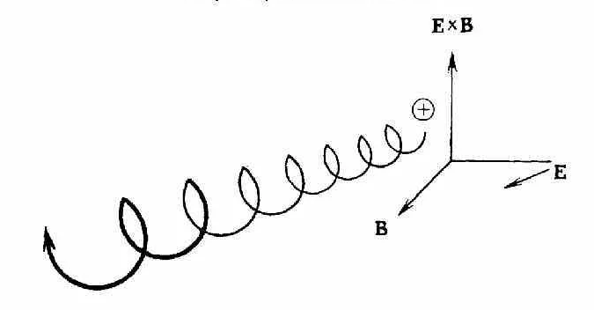

Электрон движется в «скрещенных» Э и М полях (то есть перпендикулярных в данном случае). Помним, что в просто электрическом поле эл-н движется прямо, а просто в магнитном: по окружности. Теперь он начинает движение вперёд, а тем временем крутится поп окружности. Из-за электрического поля электрон набирает энергию $⇔$ скорость, таким образом, окружность, по которой он локально двигается, постоянно смещается в направлении против электрического поля, а радиус её постоянно увеличивается(при совпадении соответствующих направлений).

$$x\left(t\right)=v_{0}t+\frac{\frac{qE}{m}⋅t^{2}}{2}$$

$$\left\{y, z\right\}\left(t\right)=«По спирали, очевидно»$$

**Эффект Холла**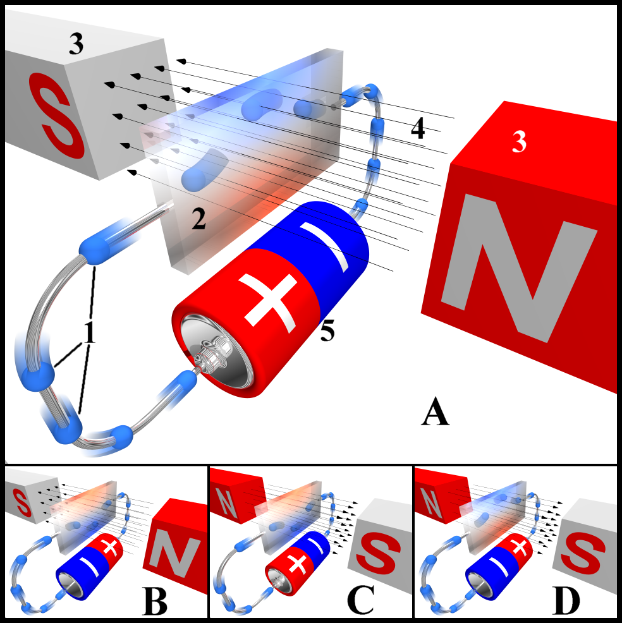

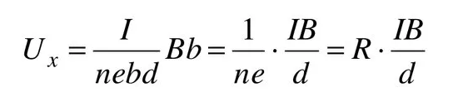

Через проводящий брусок в слабом магнитном поле с индукцией B течёт электрический ток с плотностью j под действием напряжённости E. Магнитное поле будет отклонять носители заряда к одной из граней бруса.

Cила Лоренца приведёт к накоплению отрицательного заряда возле одной грани бруска, и положительного — возле противоположной. Накопление заряда будет продолжаться до тех пор, пока возникшее электрическое поле зарядов $E_{1}$ не скомпенсирует силу Лоренца:

$$evB=E_{1}e⟹E_{1}=vB$$

$$j=n⋅e⋅v⟹v=\frac{j}{ne} ⟹E_{1}=Bj⋅\frac{1}{ne}= Bj⋅R_{H}⟹U_{H}=E_{1}⋅d=Bj⋅d⋅R_{H}$$

$$R_{H}=\frac{1}{ne}—коэффициент Холла$$

С помощью коэффициента Холла (его знака) можно определить знак носителей заряда в металлах.